**Министерство образования Московской области**

**ГОУ ВО МО «Государственный гуманитарно-технологический университет» (ГГТУ)**

**Ликино-Дулевский политехнический колледж – филиал ГГТУ**

**О Т Ч Ё Т**

**ПО ПРОИЗВОДСТВЕННОЙ ПРАКТИКЕ**

по ПМ.11 Разработка, администрирование и защита баз данных

Обучающегося ________Шабалкина Данилы Алексеевича ______________

Ф.И.О.

Курс ____3_____ группа ___ИСП.18.1А_____________________________

Специальность 09.02.07 Информационные системы и программирование ___

Место практики _________ООО «МЗ ТОНАР»______________________

Период практики с 01.06.2021 г. по 28.06.2021 г._______________________

Руководители практики

от колледжа __________Пронина Алла Юрьевна___________________

Селиверстова Ольга Михайловна _____________

от организации______ Горбачев Эдуард Викторович _______________

МП

г. Ликино-Дулево

2021 г.

.

**Оглавление**

1. Общие сведения о предприятии

1.1. Структура организации

2. Анализ материально-технической базы

2.1 Состав программного обеспечения

2.2 Состав технических средств

2.3 Структура локальной сети предприятия

3. Выполнение индивидуального задания

3.1. Разработка технического задания

3.2. Проектирование предметной области

3.2.1 Разработка диаграммы «Сущность-связь»

3.2.2 Нормализация БД

3.3 Разработка БД

3.4. Реализация запросов

3.5 Интерфейс приложения

3.6 Средства защиты и администрирование БД

3.7 Реализация прав пользователей

Заключение

Список использованной литературы

1. **Общие сведения о предприятии**

Машиностроительный завод "Тонар" сегодня – клиентоориентированная компания и крупнейший российский производитель автомобилей и прицепной техники. Основу предприятия составляет производственный комплекс в деревне Губино, Орехово-Зуевского района Московской области. Завод занимает территорию в 19,1 Га. Общая площадь помещений – 44 944 кв.м. Склад готовой продукции – 6 Га. На заводе работает более 600 человек.

30 ноября 1990 года на "Тонаре", в ту пору производственном кооперативе, началось изготовление прицепов к легковым автомобилям. 1992-м, следуя велению рынка, "Тонар" предложил передвижные торговые точки. Их популярность оказалась настолько большой, что даже название "Тонар" стало нарицательным.

Следующим шагом стало освоение производства изотермических кузовов и сэндвич-панелей. Используя накопленный опыт сотрудничества с зарубежными партнерами, завод начал производство собственных оцинкованных сэндвич-панелей, служащих основой изотермических кузовов, используя передовую европейскую технологию. Конструкция кузовов прочна и долговечна, вес ее минимален, а при ее создании инженеры завода учитывали отечественные условия эксплуатации.

С 1994 года проходит широкомасштабная модернизация производства. А в 1997 году появляется первый полноразмерный полуприцеп "Тонар". Он комплектуется осями собственного производства. Производство таких полуприцепов постоянно растет, а модельный ряд расширяется. Вскоре "Тонар", уже ставший "Машиностроительным Заводом", начинает производство самосвальных установок и полуприцепов-самосвалов.

Когда в 2009 году, в разгар кризиса, Машиностроительный завод "Тонар" объявил о намерении выпускать грузовые автомобили, мало кто всерьёз воспринял эти утопические планы. Тем не менее, сегодня серийные грузовики "Тонар" – производятся. А в планах завода ещё более уникальная техника с лучшими характеристиками. Седельные тягачи "Тонар-6428" с колесной формулой 6х4 серийно выпускают на подмосковном заводе "Тонар" с ноября 2011 года.

Сегодня на заводе выпускается более ста различных моделей прицепной техники, которая подразделяется на 4 основных направления:

магистральная прицепная техника;

сельхозтехника;

автомобили и запчасти;

спецтранспорт для перевозки сыпучих грузов.

Специалистами завода непрерывно осуществляется модернизация выпускаемых моделей, учитывая пожелания и замечания клиентов, кроме того возможно изготовление техники по индивидуальным заказам.

Соотношение цены и качества позволяет нам конкурировать с международными производителями прицепной техники. Кроме того, наша техника разработана с ориентацией на российские особенности эксплуатации, с учетом непростых дорожных условий и климата.

"Тонар"- единственный производитель, предоставляющий гарантию 36 месяцев на всю технику без ограничения пробега. Достижение такого уровня качества стало возможным благодаря автоматизации и роботизации процессов производства, а также использованию современного технологического оборудования.

Огромное внимание руководство предприятия уделяет вопросам безопасности: техника "Тонар" комплектуется узлами и деталями известных мировых производителей и соответствует всем стандартам ЕЭК ООН.

Перед поступлением в продажу техника проходит серьезные и длительные испытания на собственном АТП с максимальными нагрузками и в "жестких" условиях. В течение всего периода испытаний проводится постоянный анализ эксплуатационных и потребительских свойств техники.

* 1. **Структура организации**

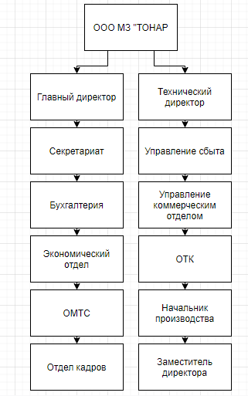

Рис. «Структура предприятия»

1. **Анализ материально-технической базы**
   1. **Состав программного обеспечения**

**Microsoft Windows 10**

Windows 10 — операционная система для персональных компьютеров и рабочих станций, разработанная корпорацией Microsoft в рамках семейства Windows NT. После Windows 8.1 система получила номер 10, минуя 9. Серверный аналог Windows 10 — Windows Server 2016.

**Microsoft Office**

Microsoft Office - офисный пакет приложений, созданных корпорацией Microsoft для операционных систем Microsoft Windows, Windows Phone, Android, macOS, iOS. В состав этого пакета входит программное обеспечение для работы с различными типами документов: текстами, электронными таблицами, базами данных и др. Microsoft Office является сервером OLE-объектов и его функции могут использоваться другими приложениями, а также самими приложениями Microsoft Office. Поддерживает скрипты и макросы, написанные на VBA.

**Google Chrome**

Google Chrome - браузер, разрабатываемый компанией Google на основе свободного браузера Chromium и движка Blink.

**WinRAR**

WinRAR - архиватор файлов для 32- и 64-разрядных операционных систем Windows позволяющий создавать/изменять/распаковывать архивы RAR и ZIP и распаковывать архивы множества других форматов.

**1С:Предприятие**

1С:Предприятие — программный продукт компании «1С», предназначенный для автоматизации деятельности на предприятии. «1С:Предприятие» предназначено для автоматизации бухгалтерского и управленческого учётов, экономической и организационной деятельности предприятия.

* 1. **Состав технических средств**

Компьютеры в ОИТ:

Таблица «Тех. Состав ПК в ОИТ»

|  |  |
| --- | --- |
| Процессор | Intel Core i7-9600 |
| ОЗУ | 64гб DDR4 |
| Накопители | SSD 256гб, HDD 2тб |
| Видеоадаптер | Nvidia Quadro RTX 4000 |

Компьютеры на заводе:

Таблица «Тех. Состав ПК на заводе»

|  |  |
| --- | --- |
| Процессор | Intel Core i5-4460 |
| ОЗУ | 16гб DDR4 |
| Накопители | HDD 1тб |
| Видеоадаптер | Встроенный графический чип |

МФУ в ОИТ:

Таблица «МФУ в ОИТ»

|  |  |
| --- | --- |
| Тип | МФУ лазерное |
| Модель | HP LaserJet M436nda |
| Код производителя | W7U02A |
| Основной цвет | белый |
| Функции устройства | принтер, сканер, копир |
| Технология печати | лазерная |
| Цветность печати | черно-белая |

## Структура локальной сети предприятия

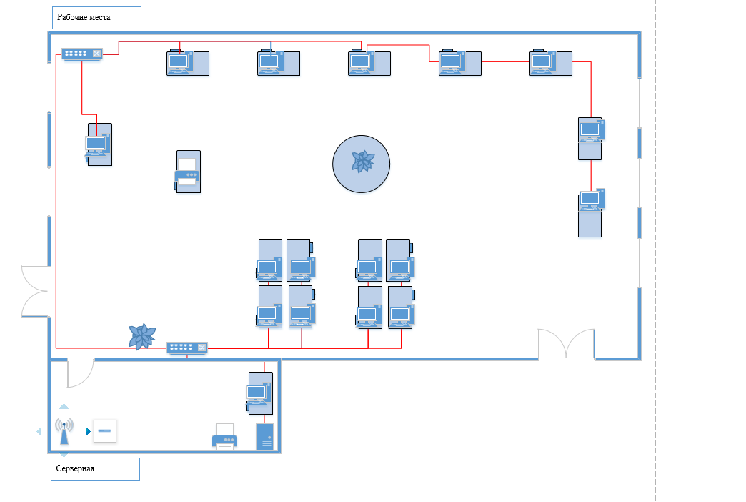

Рис. «Структура локальной сети»

# Выполнение индивидуального задания

## Разработка технического задания

Каждая быстрорастущая компания сталкивается с проблемой учета вычислительной техники, когда их количество достигает нескольких сотен. Все эти проблемы ложатся на специалиста отдела автоматизированных систем управления предприятием (АСУП), которому необходимо вспомнить, что и где у него находится, по какой причине данное оборудование перемещалось на другое рабочее место и знать срок гарантии каждой единицы вычислительной техники.

Внедрение информационных технологий для управленческого учета ставит перед службами АСУ предприятий требования быстрого и четкого реагирования на изменения в потребностях в оргтехники на предприятии, на обеспечении ее бесперебойного функционирования и эффективного использования. Выполнение этих функций связано с необходимостью полной и оперативной информации о состоянии компьютерного парка предприятия. Такая информация может быть получена при автоматизированном ведении учета поступления, размещения, ремонтов оргтехники.

**Программа позволяет:**

- вести базу данных компьютеров, с закреплением их по отделам и за сотрудником;

- вести базу данных устройств (процессоры, память);

- ввод фактов добавления, удаления или перемещения оборудования как между компьютерами (перестановка устройств), так и между отделами и сотрудниками с оформлением сопутствующих документов (накладные перемещения и т.д.);

- вести распределение компьютеров по отделам, которые в свою очередь распределены по зданиям;

**Входные данные:**

На форме «Логин» вводятся данные в поля «Логин» и «Пароль»

На форме «Добавление здания» вводятся данные в поле «Название»

На форме «Добавление производителя процессора» вводятся данные в поля «Название», «Описание», а также выбирается изображение из файлов на компьютере

На форме «Добавление сокета» вводятся данные в поле «Название», а также выбирается производитель процессоров из поля со списком

Конфигурация компьютера:

|  |  |
| --- | --- |
| Процессор | Inter Core 2 Quad q6600 2.4gHz |
| ОЗУ | 7Gb DDR2 |
| Жесткий диск | 1Tb HDD |
| Интернет | 100Мбит |
| Периферия | Мышь, клавиатура |
| Видеоадаптер | NVIDIA GeForce GTX 750TI |

# Проектирование предметной области

База данных — представленная в объективной форме совокупность самостоятельных материалов (статей, расчётов, нормативных актов, судебных решений и иных подобных материалов), систематизированных таким образом, чтобы эти материалы могли быть найдены и обработаны с помощью электронной вычислительной машины (ЭВМ)

Основные задачи проектирования баз данных:

- Обеспечение хранения в БД всей необходимой информации.

- Обеспечение возможности получения данных по всем необходимым запросам.

- Сокращение избыточности и дублирования данных.

- Обеспечение целостности базы данных.

Этапы проектирования БД

Концептуальное (инфологическое) проектирование — построение семантической модели предметной области, то есть информационной модели наиболее высокого уровня абстракции. Такая модель создаётся без ориентации на какую-либо конкретную СУБД и модель данных. Термины «семантическая модель», «концептуальная модель» и «инфологическая модель» являются синонимами. Кроме того, в этом контексте равноправно могут использоваться слова «модель базы данных» и «модель предметной области» (например, «концептуальная модель базы данных» и «концептуальная модель предметной области»), поскольку такая модель является как образом реальности, так и образом проектируемой базы данных для этой реальности.

Логическое (даталогическое) проектирование — создание схемы базы данных на основе конкретной модели данных, например, реляционной модели данных. Для реляционной модели данных даталогическая модель — набор схем отношений, обычно с указанием первичных ключей, а также «связей» между отношениями, представляющих собой внешние ключи.

Физическое проектирование — создание схемы базы данных для конкретной СУБД. Специфика конкретной СУБД может включать в себя ограничения на именование объектов базы данных, ограничения на поддерживаемые типы данных и т. п. Кроме того, специфика конкретной СУБД при физическом проектировании включает выбор решений, связанных с физической средой хранения данных (выбор методов управления дисковой памятью, разделение БД по файлам и устройствам, методов доступа к данным), создание индексов и т. д.

### Разработка диаграммы «Сущность-связь»